Pressemitteilung
Asahi Photoproducts bringt neue Flexodruckplatte AFP™-Leggero für Wellpappe-Anwendungen auf den Markt
Die super-weiche Druckplatte verhindert Quetschungen der Wellpappe, verringert den Waschbrett-Effekt und gewährleistet eine hohe Farbdichte für eine maximale Post-Print-Qualität im Flexodruck.
Tokio, Japan, und Brüssel, Belgien, 26. März 2020 – Asahi Photoproducts, ein führendes Unternehmen bei der Entwicklung von Fotopolymerplatten für den Flexodruck, hat heute die Markteinführung einer brandneuen Flexodruckplatte bekanntgegeben. Die CleanPrint-Druckplatte AFP™-Leggero von Asahi wurde speziell für das Drucken auf geringerwertiger Wellpappe mit großen Wellenprofilen entwickelt. Diese überaus weiche Druckplatte ermöglicht eine Kissprint-Druckbeistellung, ohne die Welle dabei einzudrücken, sowie eine gute Farbdichte mit geringerem Waschbrett-Effekt. Sie ist ideal für einfache Wellpappe-Verpackungsanwendungen, wie Obstkisten, und den einfarbigen Logodruck geeignet.
„Angesichts der wachsenden weltweiten Verbreitung von Wellpappenverpackungen suchen Markenartikler und Einzelhändler nach Möglichkeiten, ihre Waren zu schützen und gleichzeitig ein höherwertiges Erscheinungsbild zu erzielen“, sagt Dr. Dieter Niederstadt, Technical Marketing Manager bei Asahi Photoproducts. „Die Flexodruckplatte AFP™-Leggero von Asahi zeichnet sich nicht nur durch eine höhere Druckqualität, sondern auch durch einen besseren Produktschutz aus, da sie die Wellenstruktur der Pappe nicht zerquetscht. Asahi verfolgt also ein völlig neues Konzept, da das Unternehmen sich nicht mehr ausschließlich auf die Druckqualität konzentriert, sondern sich auch für den Schutz der verpackten Produkte engagiert. Unser Motto ‚Just Kiss. No Crush.‘ unterstreicht diese Qualität und Schutzwirkung der CleanPrint-Druckplatte AFP™-Leggero von Asahi. Wie bei allen CleanPrint-Flexodruckplatten von Asahi fällt auch bei der neuen AFP™-Leggero weniger Makulatur an. Es sind weniger reinigungsbedingte Maschinenstillstandzeiten erforderlich bei konstant sehr guter Druckqualität. Diese Leistungsmerkmale sind charakteristisch für die CleanPrint-Technologie von Asahi. Wir gehen davon aus, dass die Verpackungsverarbeiter ihre Gesamtanlageneffektivität (OEE) um bis zu 15 % verbessern können, wenn sie diese Druckplatte für den Wellpappe-Direktdruck (Postprint) einsetzen.
Die CleanPrint-Druckplatten von Asahi Photoproducts wurden mit dem Ziel entwickelt, die gesamte verbleibende Druckfarbe auf den Bedruckstoff zu übertragen. Die CleanPrint-Wirkung der Druckplatte AFP™-Leggero beruht auf dem sehr weichen Rohmaterial der Platte. Das Ergebnis ist ein sehr sauberer Druck. Ein weiterer wichtiger Vorteil aller CleanPrint-Druckplatten von Asahi, einschließlich der AFP™-Leggero, besteht darin, dass sie nicht so häufig wie konventionelle digitale Lösemittelplatten gereinigt werden müssen. Weniger reinigungsbedingte Stillstandzeiten bewirken zudem eine deutliche Produktivitätssteigerung sowie eine gleichmäßigere Qualität.
„Die die locker-leichte Kissprint-Einstellung im Druckspalt mit der AFP™-Leggero“, ergänzt Dr. Niederstadt, „löst ein historisches Problem, denn die weiche Platte verhindert ein Zerquetschen der Welle und reduziert den Waschbrett-Effekt. Auch tritt praktisch kein Punktschluss auf und das Farbliegen wird verbessert. Das bedeutet, dass nicht nur die Vollton- und Hochlichtbereiche, sondern auch feine Linien und kleinere Buchstaben sauber und gestochen scharf dargestellt werden. Diese Druckplatte ist ideal für Transportverpackungen aus Wellpappe geeignet, die dem Produkt einen größtmöglichen Schutz bieten muss. Auch geringere Papierqualitäten können eingesetzt werden, da die Schutzfunktion der Verpackung nicht zerstört wird.
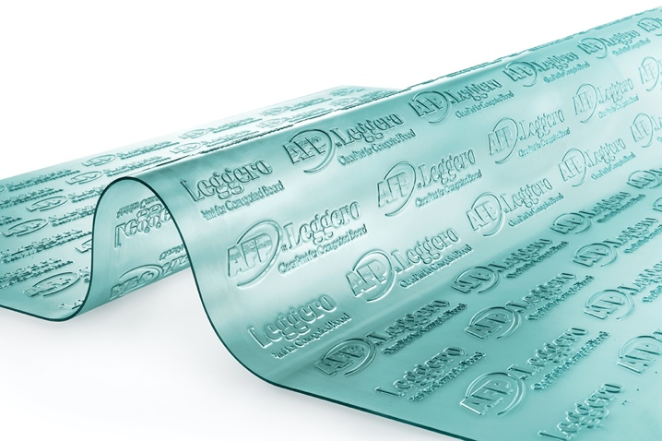
Bildunterschrift: Das super-weiche Rohmaterial gewährleistet eine unbeschädigte Welle und hochwertige CleanPrint-Ergebnisse im Druck.
Weitere Informationen zu den Flexodruck-Lösungen von Asahi Photoproducts erhalten Sie auf www.asahi-photoproducts.com.
--ENDE--

Über Asahi Photoproducts
Asahi Photoproducts wurde 1971 gründet und ist eine Tochtergesellschaft der Asahi Kasei Corporation. Asahi Photoproducts gehört zu den führenden Wegbereitern für die Entwicklung von Photopolymer-Flexodruckplatten. Das Unternehmen hat es sich zum Ziel gesetzt, die Druckbranche durch Schaffung hochwertiger Flexodrucklösungen und kontinuierliche Innovationen im Einklang mit der Umwelt weiterzuentwickeln.
Folgen Sie Asahi Photoproducts auf .
Weitere Informationen erhalten Sie auf www.asahi-photoproducts.com und bei diesen Ansprechpartnern:

Monika Dürr Dr. Dieter Niederstadt
duomedia Asahi Photoproducts Europe n.v. /s.a. monika.d@duomedia.com dieter.niederstadt@asahi-photoproducts.com
+49 (0)6104 944895 +49 (0)2301 946743

